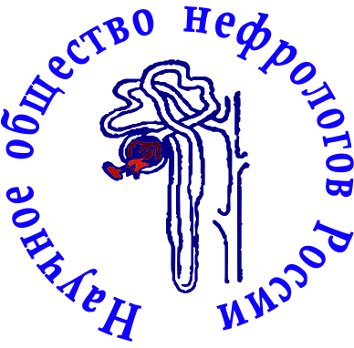

ПОСТОЯННО ДЕЙСТВУЮЩАЯ
ШКОЛА НЕФРОЛОГОВ
НАЦИОНАЛЬНОЙ АССОЦИАЦИИ НЕФРОЛОГОВ
«ЛАБИРИНТ
НЕФРОЛОГИЧЕСКИХ ПРОБЛЕМ: ДОСТУПНО О СЛОЖНОМ»

при участии
РОССИЙСКОГО ДИАЛИЗНОГО ОБЩЕСТВА
НАУЧНОГО ОБЩЕСТВА НЕФРОЛОГОВ РОССИИ

09.09.2023 г.
https://events.webinar.ru/20020337/040923conf

ПРОГРАММА

20.00-20.25-Эффективное лечение гиперфосфатемии у пациентов на гемодиализе. Теория и практика"
(При поддержке компании CSL Vifor)
Солдатенко А.В., Главный врач сети ДЦ Гальмед Московская область

20.25-21.00-Гиперкалиемия при ХБП в практике нефролога. Современные подходы к терапии.
Артемов Д.В., к.м.н., доцент кафедры трансплантологии, нефрологии и искусственных органов ГБУЗ МО МОНИКИ им. М.Ф. Владимирского

